Расписание внеклассных занятий с 14.02-18.02.22г. 4 Б класс
Дата | Направление деятельности | Воспитатель | Тема занятия | Задание для обучающихся
Понедельник  14.02 | Патриотическое воспитание | Суханова Кристина Анатольевна  WhatsApp  89826894691 | Тема: Кто нас защищает?  Цель: Дать детям представление об армии, о тех, кто служит. | Ребята, какое сейчас время года?  - Зима  - Какой сейчас месяц?  -Февраль  -Правильно.  В последнем зимнем месяце феврале мы отмечаем замечательный праздник - «День защитников Отечества». А кто это - защитники Отечества (Родины)?  Это солдаты, которые защищают Отечество. А отечество - это наша Родина.  Защитники Отечества – это воины, то есть солдаты, которые защищают нашу Родину от врагов.  Родина - место, где мы родились, страна в которой мы живем.  Отечество - это наша Родина, наша страна, город, улицы на которых мы живем.  Военные защищают наше Отечество от врагов, плохих людей, которые не хотят жить дружно. Военные - сильные, смелые. А в вашей семье самый сильный и смелый кто? Конечно, папа. Ваши сильные и смелые папы защищают вас, вашу семью. Они тоже защитники. И наши мальчики, когда вырастут, станут сильными и смелыми. А защитниками они могут быть уже сейчас. Кого могут защитить мальчики?  -мам, девочек.  Вот поэтому, в праздник День защитника Отечества мы поздравляем не только военных, но и всех мужчин - пап, дедушек и мальчиков.  А теперь давайте посмотрим с вами не большой видео ролик «Кто нас защищает» по ссылке: https://www.youtube.com/watch?v=YPZudRdW79M  - Кого вы видели на ролике?  - Солдат, корабли, 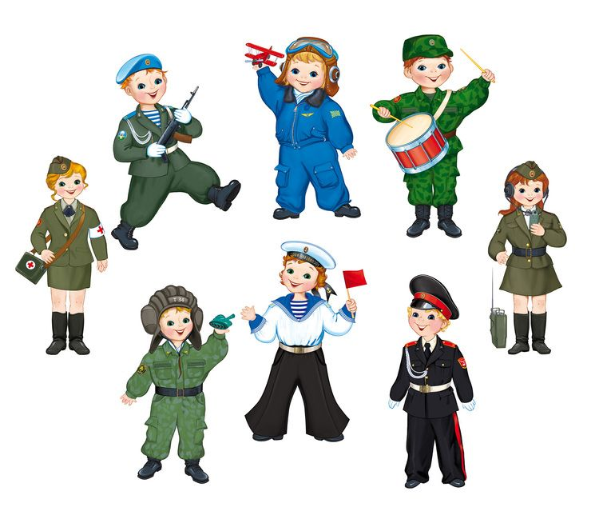  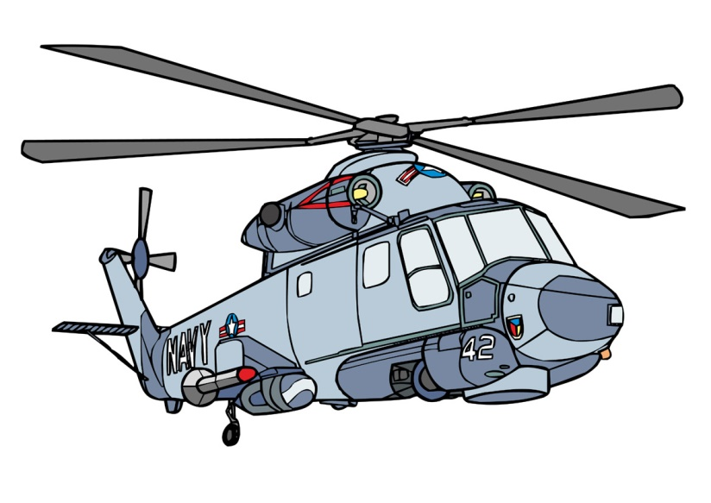  самолет, вертолет, танк.    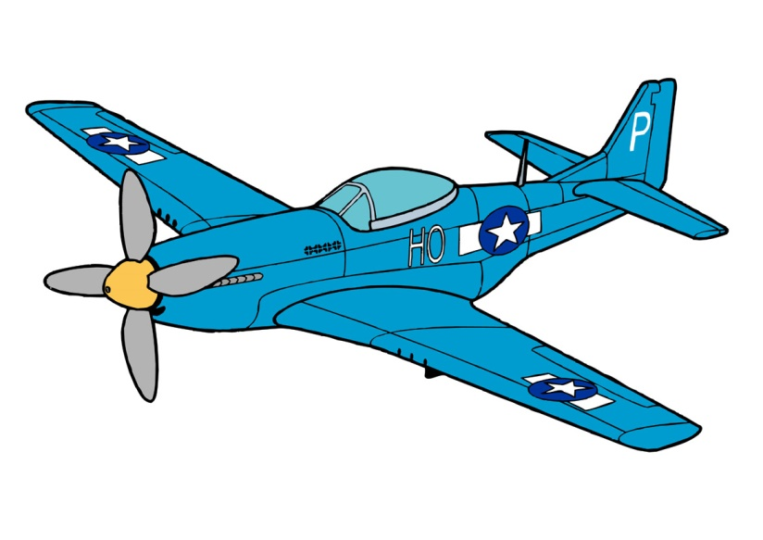  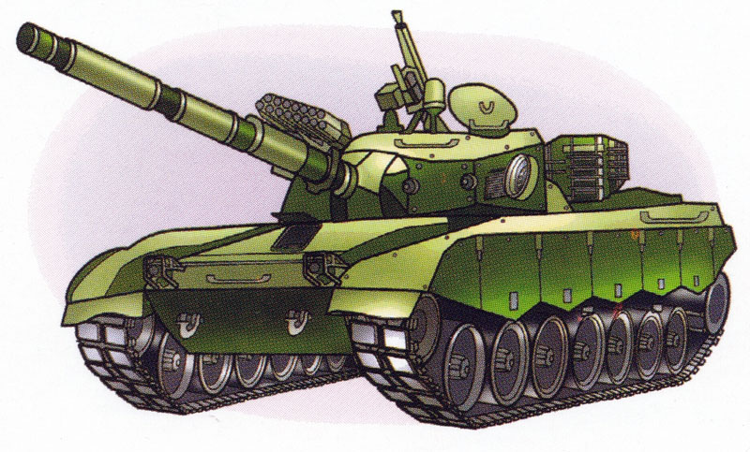  -Да, одним словом это называется «военная техника». А вы знаете, как называют солдат, которые служат на этой технике. На кораблях – Моряки, они защищают море, на танке-танкисты, они защищают землю, а на самолете - летчики, они охраняют небо.  А давайте мы с вами станем летчиками и полетаем на самолете.  Физкультминутка «Самолеты».  Самолеты загудели, (вращение перед грудью согнутые в локтях руками)  Самолеты полетели. (руки в стороны)  На поляну тихо сели, (присели, руки к коленям)  Да и снова полетели. (руки в стороны с ритмичными наклонами в стороны).  -Давайте поиграем в игру «Что умеют делать папы?» Мы будем показывать движениями рук действия наших пап (Игра – имитация со звукопроизношением.)  Пилить – джик, джик,  Пылесосить – у, у, у, у.  Забивать гвозди - тук - тук.  Строгать – чик – чик – чик.  Какие у вас хорошие папы, но они у вас еще и сильные: защищают вас, ваших мам и нашу страну. И чтобы стать такими как папа, нужно хорошо кушать, заниматься спортом, никогда никого не обижать. Потому что сильный человек - не обидчик, он – защитник.
Вторник  15.02 | Охрана здоровья. Физическое развитие. | Суханова Кристина Анатольевна  WhatsApp  89826894691 | Тема: Мои друзья столовые приборы  Цель: Формировать и закреплять умения пользоваться ложкой. | Посмотреть видео ролик по теме «Столовые приборы» по ссылке:  https://www.youtube.com/watch?v=GPACdNSmHf8  -Назовите столовые приборы, которыми мы пользуемся для еды?  -Ложка, вилка, ножик.  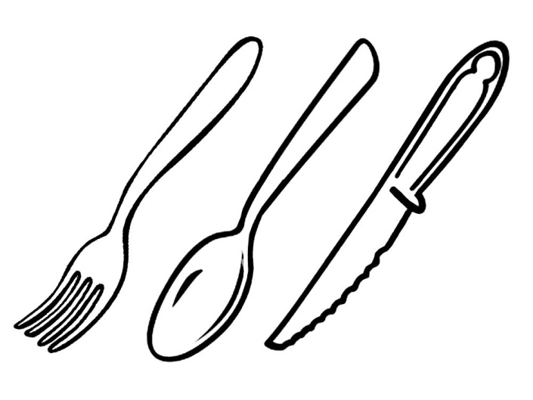  -В какой посуде готовят пищу?  -Кастрюля, сковородка.  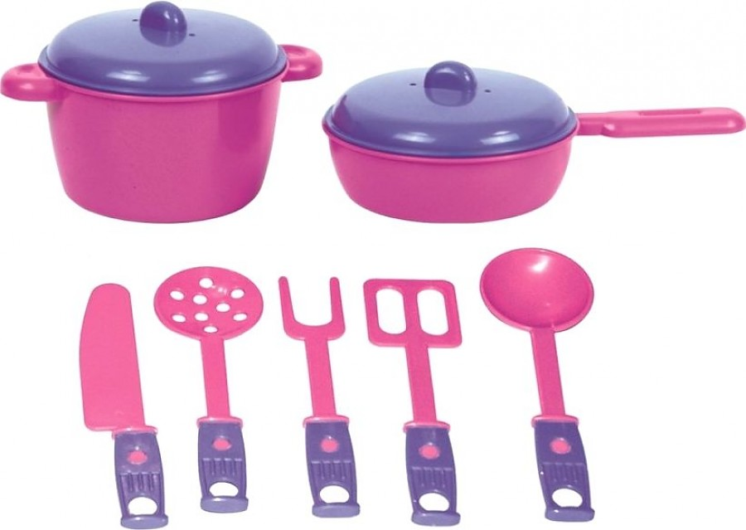  -Какой посудой мы пользуемся, когда пьем чай?  -Чашка, блюдце, сахарница.    -Как называется посуда, из которой мы едим?  -Тарелки.  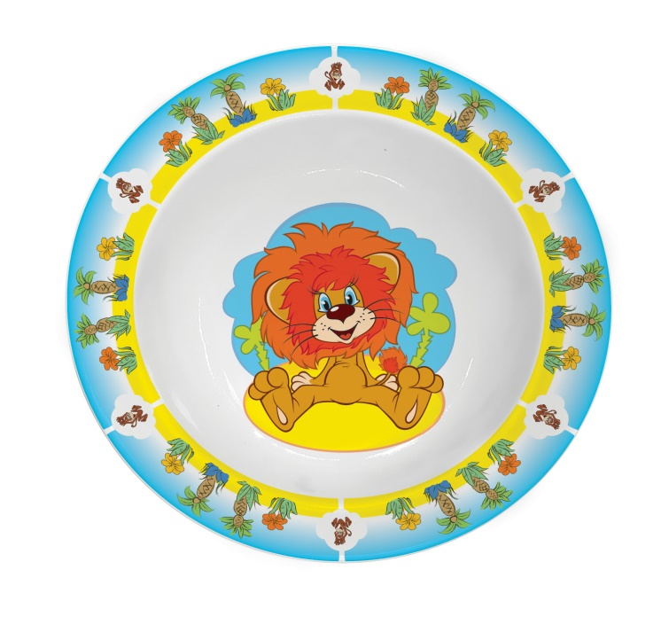  Физкультминутка.  «Вот большой стеклянный чайник Дети «надувают» живот, одна рука на поясе, другая изогнута, как носик.  Очень важный, как начальник.  Вот фарфоровые чашки Приседают, одна рука на поясе.  Очень хрупкие бедняжки.  Вот фарфоровые блюдца, Кружатся, рисуя руками круг.  Только стукни – разобьются.  Вот серебряные ложки, Потягиваются, руки вверх, сомкнуть над головой.  Вот пластмассовый поднос - Делают большой круг. Он посуду нам принес.  Задание.  Нарисовать красками столовые приборы.
Среда  16.02 | Личностное развитие | Суханова Кристина Анатольевна  WhatsApp  89826894691 | Тема: Наши помощники в школе – дворник.  Цель: Формировать у детей знание о профессии «дворник» и о том, как работает на школьной территории. | -Ребята, давайте вспомним, какие профессии вы знаете?  - Учитель, продавец, врач, водитель.  Сегодня мы с вами поговорим еще об одной профессии.  Просмотреть мультик о профессии дворник по ссылке: https://www.youtube.com/watch?v=MhW_zni5Mzg  -Скажите, пожалуйста, вы когда ни будь, видели дворника?  -Да.  -А, где вы видели дворника?  -Во дворе у дома, в школе, по дороге в школу.  -А, что он делал?  - Убирал мусор, чистил снег.  -Давайте мы с вами опишем дворника. Во что он одет летом?  - Брюки, футболка, жилетка, кепка, кроссовки, рукавицы, в руках метла, грабли.  -А как дворник одет зимой?  - Брюки, куртка, сапоги или валенки, шапка, жилет, рукавицы, в руках лопата.  Да, летом дворник одет легко, подметает тротуары от мусора метлой, а зимой он одет в зимнюю спецодежду и чистит тротуары от снега лопатой. Еще недавно профессия дворника была очень почётной и уважаемой. Ведь помимо поддержания чистоты на улице или во дворе, дворник следил за порядком и спокойствием на вверенной ему территории. Дворник должен быть трудолюбивым, сильным, ответственным, любить свою работу. В настоящее время многие считают, что это не престижная и не слишком важная профессия. Но если дворник несколько раз не выйдет на работу, что тогда произойдет?  -На улице будет грязно, все в листве, а зимой мы не сможем ходить по тротуару из-за того, что его во время не почистили.  - Значит, профессия – дворник, очень важна для нас?  -Даа!  Ребята давайте отгадаем загадки:  - Тихо-тихо снег идет,  Белый снег, мохнатый.  Мы расчистим снег и лед  Во дворе… (Лопатой)    - Скручена, связана,  На кол посажена,  А по двору пляшет. (Метла)    - Стоят в один ряд  Острые пальчики цап-царапки:  Подбирай охапки. (Грабли)  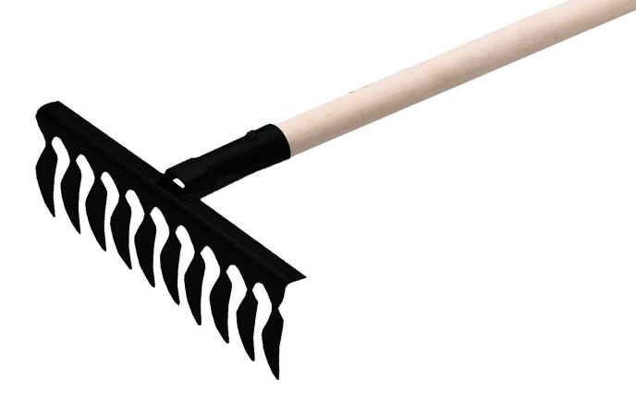  Молодцы!  Задание:  Раскрасить дворника. Фотоотчет.  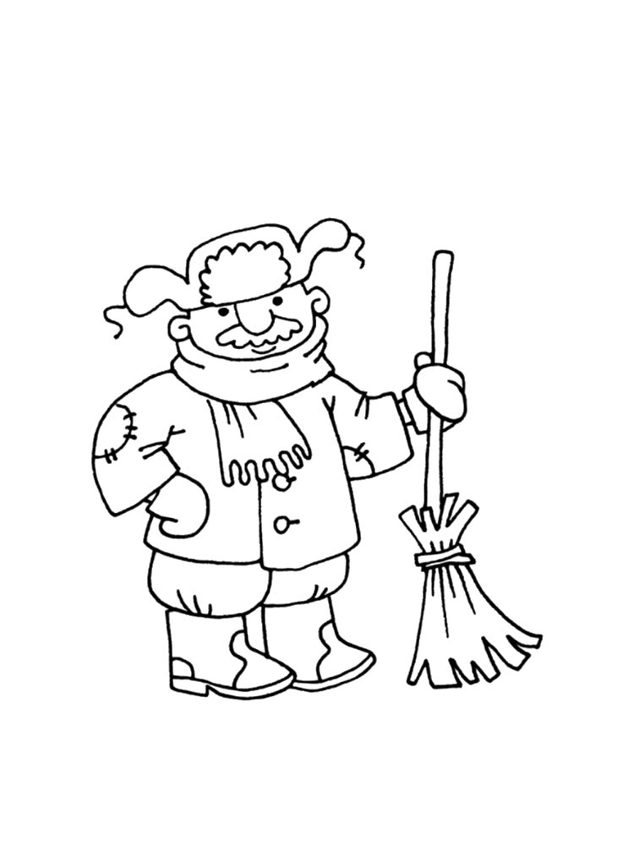
Четверг  17.02 | Эстетическое воспитание | Суханова Кристина Анатольевна  WhatsApp  89826894691 | Тема: Изготовление праздничных открыток – 23 Февраля.  Цель: Выполнить поздравительную открытку к 23 февраля. | Посмотреть видео урок на тему «Знакомство детей с праздником 23 февраля. С Днем Защитника Отечества» по ссылке: https://www.youtube.com/watch?v=dakr2sLnEEk  Изготовление открытки.  Материалы: лист бумаги (формат А4, сложенный пополам, на внутренней части листа текст для папы; готовые детали: фюзеляж зелёного цвета, крыло, хвост, силовая установка светло-зелёного цвета, звёздочки красного цвета (2 шт., иллюминаторы голубого цвета (2 шт.) + 1 фото автора работы; клей; кисть клеевая; пластиковая дощечка для аппликации; салфетка.  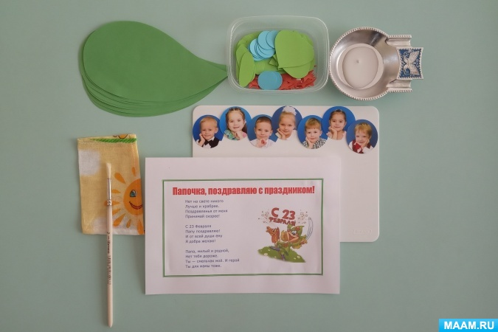  Ход работы:  1. Приклеиваем фюзеляж (корпус летательного аппарата).  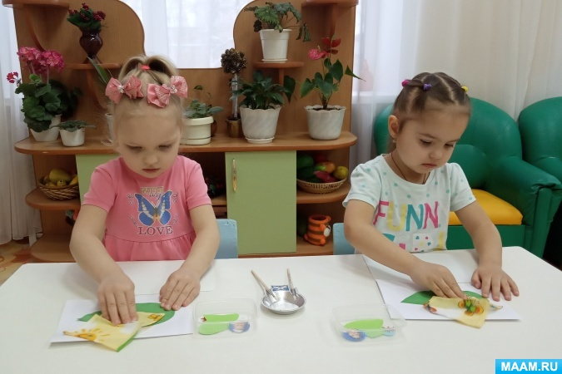  2. Далее клеим крыло, хвост и силовую установку (хорошо промазываем клеем части самолёта, приклеиваем и промакиваем салфеткой).  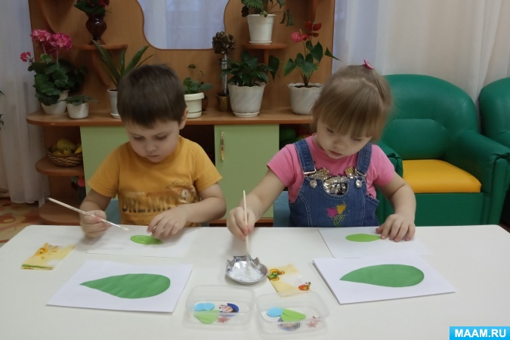  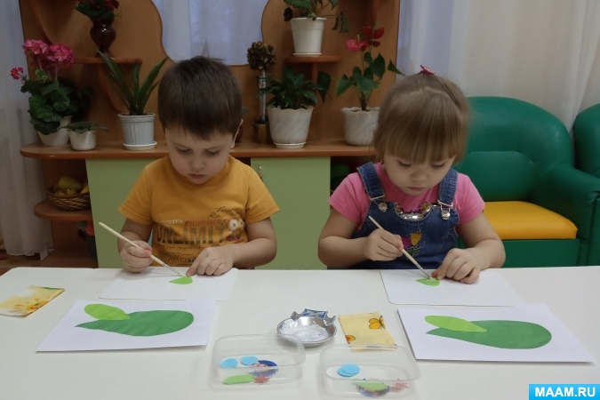  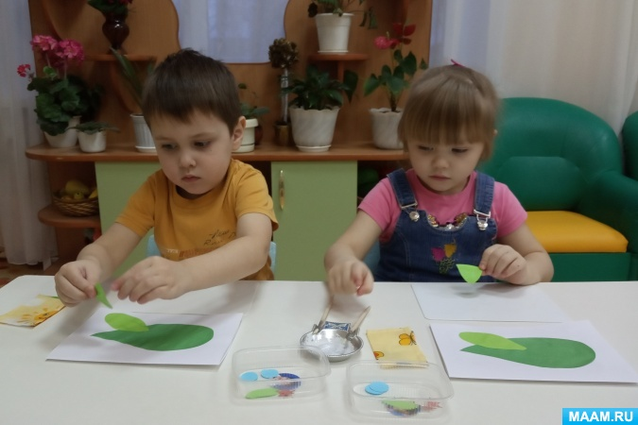  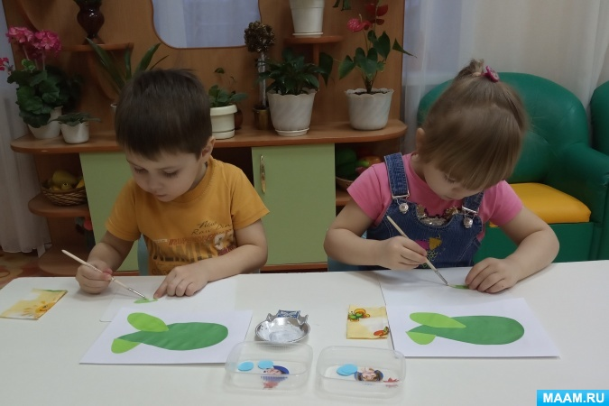  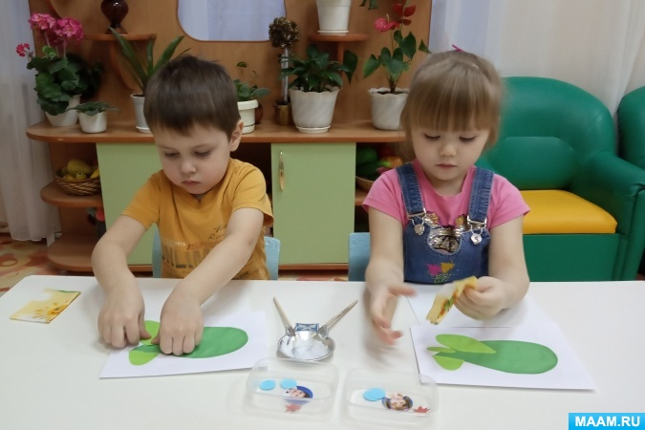  3. Затем приклеиваем оставшиеся заготовки: звёздочки - на крыло и хвост самолёта, иллюминаторы (круглое или овальное застеклённое окно) на фюзеляж летательного аппарата.  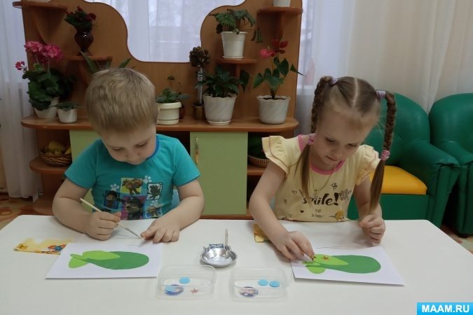  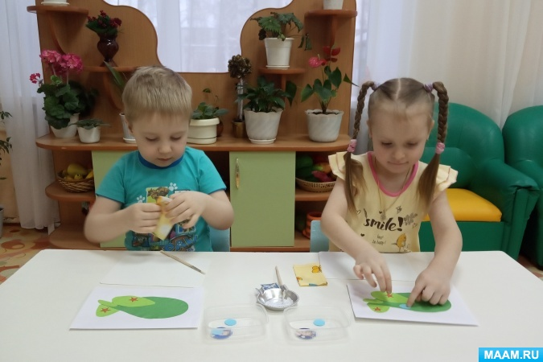  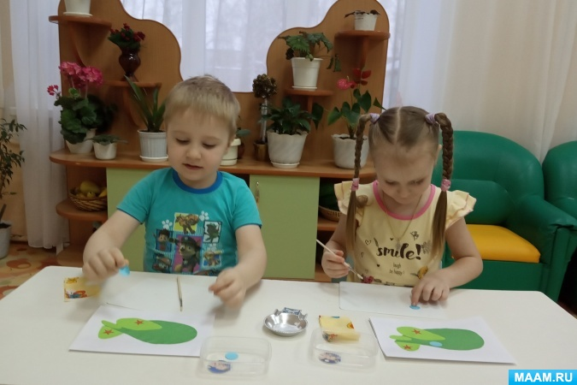  4. Фото автора располагаем на передней части фюзеляжа (там, где находится кабина лётного экипажа).  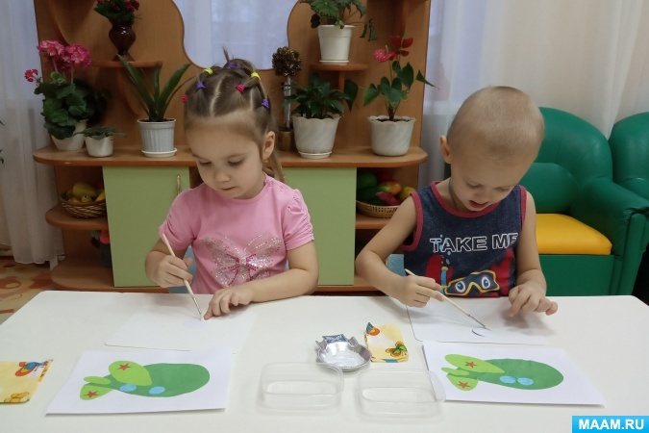  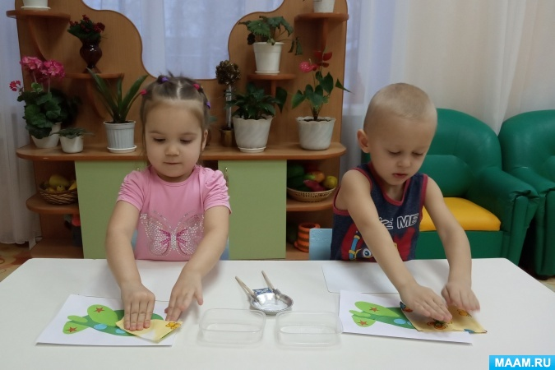  Наша поздравительная открытка для любимого папочки готова!  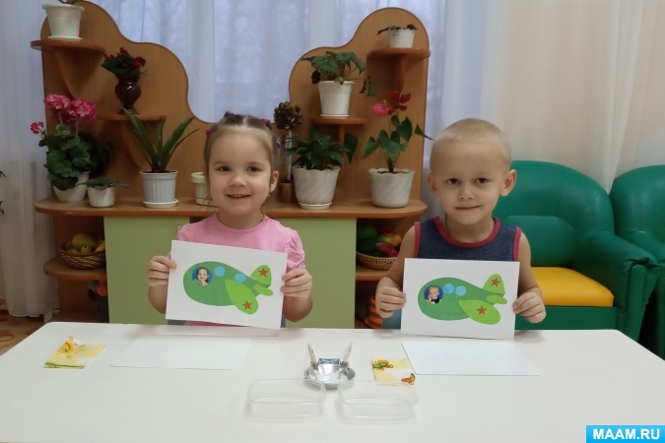  Фотоотчет!
Пятница  18.02 | Трудовое воспитание | Суханова Кристина Анатольевна  WhatsApp  89826894691 | Тема: Расчистка дорожек от снега.  Цель: Учить пользоваться лопатками, развивать двигательную активность воспитывать трудолюбие, желание доводить начатое дело до конца | Ребята, я для вас сегодня приготовила загадку, вот послушайте ее и попробуйте отгадать:  Холодная красавица  Детям очень нравится,  Учит их лепить снежки,  Дарит санки и коньки,  Дружит с вьюгой и пургой,  А уходит лишь весной.  Правильно, ребята, к нам зима пришла! Посмотрите, как сегодня красиво! Сколько снега намело кругом, вся земля покрыта снежным покрывалом. Какой он, этот снег?  -Белый, пушистый, холодный.  -Что можно делать со снегом?  Правильно, можно играть в снежки, лепить снеговика, строить снежную крепость.  Но нам необходимо навести порядок на дорожках. Что же нам для этого необходимо сделать? Верно, мы можем сгрести снег в большие кучи, а когда потеплеет, мы сможем слепить из снега снеговика, зайчика или снежную крепость. А по какой дорожке удобнее и приятнее идти, на заснеженной или расчищенной? (на расчищенной). Скажите, как мы сможем расчистить снег на дорожке, что нам понадобится для этого? (лопатки).  Тихо — тихо, снег идет,  Белый снег, лохматый,  Мы расчистим снег и лед  На дворе лопатой. (М. Познанская)  Для того, чтобы быстро справиться с работой, нам необходимо трудиться быстро и дружно. Каждый должен выполнить свою работу так, чтобы ее не пришлось переделывать. Сейчас, ребята возьмите необходимое вам оборудование и приступайте к работе.  Всем вместе работать интереснее и быстрее, все стараются, помогают друг другу. Надо помогать друг другу, тогда будут положительные результаты труда. Посмотрите, дорожки мы убрали, теперь можно и поиграть.

